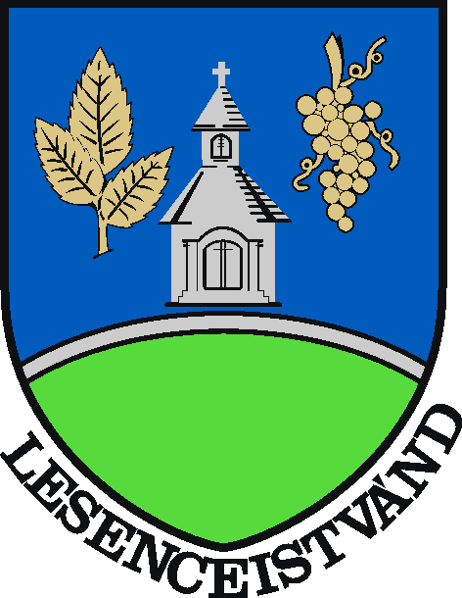 |  | LESENCEISTVÁND  KÖZSÉG ÖNKORMÁNYZATA  8319 Lesenceistvánd, Kossuth utca 145.  Tel./fax: 87/436-151  e-mail: kozoshivatal@lesenceistvand.hu

Szám: 1/146-7/2014.
KIVONAT

LESENCEISTVÁND KÖZSÉG Önkormányzat Képviselő-testületének
2014. július 31.napján 15.00 órai kezdettel megtartott rendkívüli
NYILVÁNOS ülésének jegyzőkönyvéből:

54/2014.(VII.31.) H a t á r o z a t

Lesenceistvánd Község Önkormányzat Képviselő.-testülete a szlovákiai Vajka partnertelepülés korábbi polgármesterének Varga József Úrnak a Lesenceistvánd és Vajka községek közötti partner települési kapcsolat létrehozása , kiszélesítése során kifejtett áldozatos munkája elismeréseként köszönetét és háláját fejezi ki , és részére ajándéktárgyat adományoz.

Felkéri a Képviselő-testület a polgármestert , hogy az ajándéktárgyat a Falunap keretében adja át Varga József Úrnak.

Határidő: 2014. augusztus 2.
Felelős: polgármester
jegyző

A kivonat hiteles:

Lesenceistvánd, 2014. július 31.

...................................................

